Upute za učenike:

Dragi učenici!

Pred Vama se nalazi poluprazna prezentacija i link na obrazac. Svi potrebni podaci nalaze se u obrascu. Potrebno je ispuniti prezentaciju traženim podacima i poslati ju učiteljici. Što se treba nalaziti na slide-ovima sakriveno je unutar samog obrasca. Kako bi otkrio što se mora nalaziti u prezentaciji moraš riješiti neke zadatke i s tim rješenjem otključati informacije.

Koraci:

1. Pokreni link
2. Upiši ime i klikni dalje  
   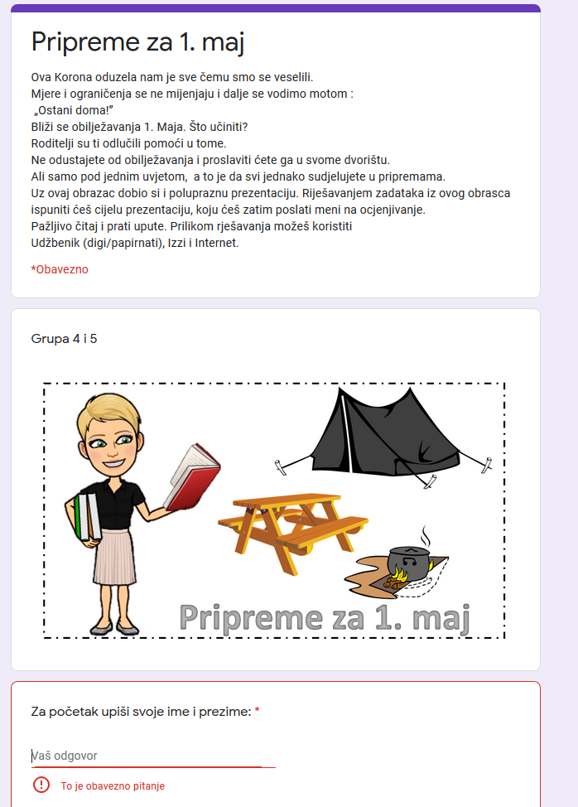
3. Na idućoj strani se nalaze upute koji zadatak trebaš riješiti na Izzi platformi. Rješenje tog zadatka upiši u obrazac.

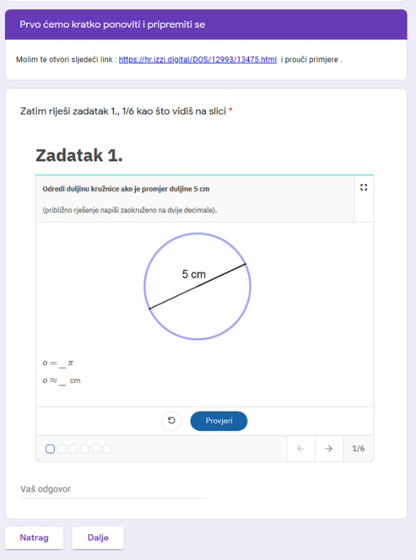

Korak 1. : Otvori link

Koji zadatak trebaš riješiti

Korak 3: Upiši rješenje i klikni dalje kako bi ti se otvorili podaci o tome što trebaš napraviti u prezentaciji

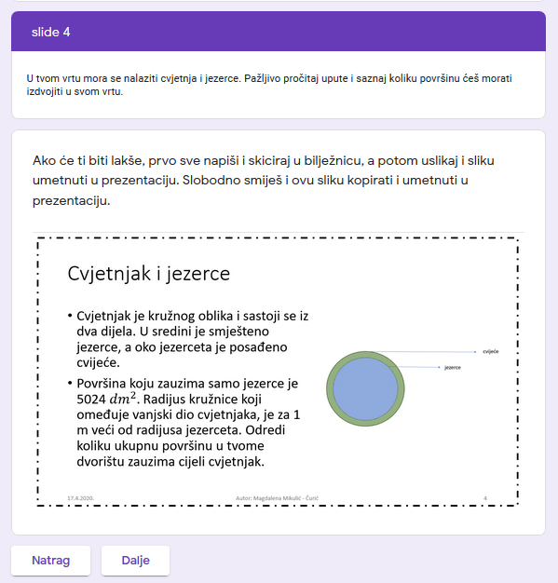

Ovdje ti piše na kojem slideu trebaš odraditi ono što ti je učiteljica zadala.

Ovdje ti pišu upute kako da to napraviš

Klikni na dalje

Ovdje ti stoji što na tom slideu moraš imati.

Konkretno u ovom primjeru trebaš riješiti dani zadatak. Izračunati površinu.

I na kraju priložiti to sve u taj slide. Lakše će ti biti sve riješiti u bilježnicu i slikati svoj rad i danu sliku umetnuti u prezentaciju.

Nadam se da je ovo pomoglo!

Ako ti ove upute ne budu bile jasne ili trebaš neku pomoć slobodno se javi i traži pomoć

Lijep pozdrav!

M.M.